Dilara TEKİN

EĞİTİM BİLGİLERİ

Lisans İstanbul Üniversitesi Açıköğretim Fakültesi / Çocuk Gelişimi Bölümü 2020/ 2023

Lisans Akdeniz Üniversitesi Edebiyat Fakültesi/ Sosyoloji Bölümü 2014-2018

2018 Pedagojik Formasyon Eğitimi/ Akdeniz Üniversitesi Eğitim Fakültesi

İŞ DENEYİMİ

Altıntepe Çocuk Üniversitesi 4 yaş grup sorumlusu 2023/2024

Mavigül Kreş ve Çocuk Klubü 2/3 yaş grup sorumlusu 2021/2022

Home Office Vodafone Çağrı Merkezi Müşteri Temsilcisi 2021

M.E.B Ücretli Özel Eğitim Öğretmenliği 2019 / 2020

KURSLAR ve SERTİFİKALAR

2023 Zeka Oyunları Öğreticiliği/ Isparta Halk Eğitim Merkezi

2023 Çocuklar için Yoga Eğitimi /Udemy

2023 İlkyardım / Isparta Halk Eğitim Merkezi

2021 Çocuklar için Yapay Zekâ/ Bilgi Teknolojileri ve İletişim Kurumu

2021 Çocuk Bakım Elemanı (936 saat) / Isparta Halk Eğitim Merkezi

2021 Oyun Terapistliği/ İstanbul Üniversitesi Sertifika Programları

2020 Bilgisayarda Hızlı Klavye Kullanımı/ Isparta Halk Eğitim Merkezi

2019 İşaret Dili Tercümanlığı/ Isparta Halk Eğitim Merkezi

2018 İş Kulübü/ Isparta İŞKUR

2017 Proje Döngüsü ve Takım Oyunları/ Gençlik ve Spor Bakanlığı

2016 Proje Yazma/ Gençlik ve Spor Bakanlığı

2015 İşaret Dili/ Isparta Halk Eğitim Merkezi

SEMİNER

2021 Kurum içi Kalite Eğitimi/ Vodafone Grup

2021 Çevrimiçi Çocuk Gelişimi Eğitimi Zirvesi / Dumlupınar Üniversitesi Sürekli Eğitim Uygulama ve Araştırma Merkez

2021 Özel Çocukların Farklılıkları Nelerdir? / İnsanca Akademi

2021 Sosyal Hizmetler Açısından Özel Eğitime Bakış / İnsanca Akademi

2021 Özel Eğitimde Davranış Stratejileriyle Baş Etme Stratejileri / İnsanca Akademi

2021 Özel Gereksinimli Çocukların Cinsel Gelişim Dönemleri / İnsanca Akademi

2020 Bireyler için Finansal Okuryazarlık/ Habitat Derneği

2017 Sosyoder/ İslam Dünyasında Sosyoloji Semineri

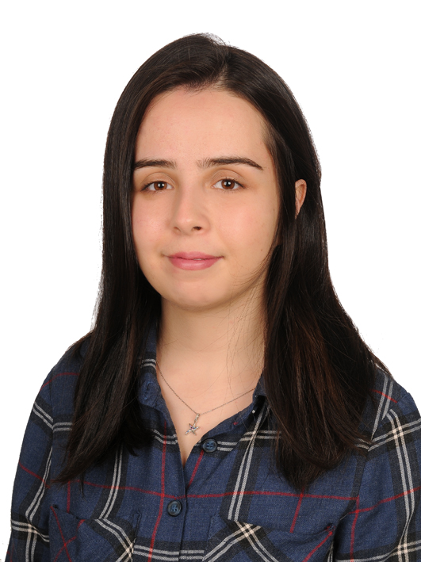

Bursa/nilüfer

05534999513

karakasdilara91@gmail.com

**Kişisel Bilgiler**

Cinsiyet: Kadın

Doğum Tarihi: 26.05.1996

Medeni Durum: Evli

Sürücü Belgesi: B (2017)

**Yabancı Dil Bilgisi**

**İngilizce**

Okuma: Çok iyi, Yazma: Çok iyi, Konuşma: İyi

**Referanslar**

Dilruba İZGÜDEN

S.D.Ü Araştırma Görevlisi

0505 323 0257

**Hobiler**

Yemek yapmak, Seyahat Etmek, Doğa Yürüşü, Kitap Okumak.

**Bilgisayar Bilgisi**

Microsoft Office programları ileri derece

SPSS

Hızlı Klavye

CRM

**Yetkinlikler**

Öğrenmeye Açıklık

İletişim Becerisi

Kriz Yönetimi

Koçluk Becerisi

Çözüm Odaklılık

**Dernek ve Kulüp Üyelikleri**

Sosyoder Dernek Üyeliği

LÖSEV

Antalya Kan Bankası